Manual de Usuario para la Interfaz para Planta Piloto

Trabajo de Fin de grado – Ingeniería informática

Francisco Crespo Diez

2019

Contenido

Tabla de Ilustraciones 2

Introducción 3

Instalación 4

Manual de usuario 5

Ventana principal 5

Menú 5

Configuración 5

Comunicaciones 6

Idioma 7

Ayuda 7

Estados de la ventana principal 7

Funcionamiento de la aplicación 9

Iniciar comunicación con el puerto serie 9

Crear una gráfica 9

Visualizar las variables cargadas en el proyecto 10

Guardar los valores de una variable en un archivo de texto 11

Finalizar comunicación con el puerto serie 11

# Tabla de Ilustraciones

Ilustración 1 - Proyecto cargado, placa conectada 8

# Introducción

A lo largo de este documento se explicará la puesta en marcha y el funcionamiento de la aplicación “Interfaz para Planta Piloto”, dirigido para los usuarios finales de la aplicación.

La finalidad de esta aplicación es proporcionar una interfaz para la monitorización y modificación de los valores de las variables contenidas en una placa FRDM – K64F.

# Instalación

En primer lugar, y para conseguir una correcta conexión a través del puerto serie, se instalará el driver proporcionado por *P&E Device Drivers* y que se adjunta en la distribución de la aplicación.

Tras la instalación de los drivers necesarios se procederá con la puesta en marcha de la aplicación “Interfaz para Planta Piloto”.

# Manual de usuario

## Ventana principal

La ventana principal de la aplicación es la encargada de contener las funciones de la aplicación, y a parir de la cual se podrán acceder a las diferentes ventanas que se ofrecen.

La ventana que aparece se divide en tres apartados principales:

* Menú.
* Controles principales de la aplicación.
* Información del proyecto cargado.

En el transcurso del uso de la aplicación se podrán encontrar las funciones activas o no, dependiendo del momento en el que la aplicación se encuentre.

## Menú

El menú de la aplicación se encuentra en la parte superior de la ventana y cuenta con cuatro apartados.

### Configuración

El menú “Configuración” recoge todas las opciones relacionadas con la creación, carga y modificación de un proyecto en la aplicación. Opciones que se encuentran en este menú:

#### Crear configuración

En esta ventana se puede definir un nuevo proyecto y asignarle tantas variables como se deseen. Los pasos que se deberán seguir son los siguientes:

* Definición de un nombre y una descripción al proyecto, así como la asignación de una imagen al mismo.
* Creación de variables:
  + Definición de nombre, tipo, descripción y acceso de la variable. En el caso de que el tipo de variable que se define sea “String” el resto de las propiedades de la variable no estarán disponibles.
  + Es importante tener en cuenta que para guardar una variable en el proyecto que se está creando se debe pulsar el botón “Guardar variable”.
  + Campos a definir:
    - * Nombre: nombre de la variable.
      * Tipo: tipo de datos que va a recoger la variable.
      * Descripción: descripción de la variable.
      * Tipo de acceso: determina si la variable va a ser de lectura o de escritura.
      * Unidades de la placa: unidades (cadenas de texto) en las que la placa trabaja con esa variable. Ej.: “segundos”, “voltios”, “amperios”.
      * Unidades de la interfaz: unidades (cadenas de texto) que la interfaz muestra por pantalla. Ej.: “horas”, “kilómetros”.
      * Ajuste lineal: responde a la formula *a * origen + b*, consiguiendo así la transformación entre las unidades que devuelve la placa y las que se muestran en pantalla.
      * Rango: valores máximos y mínimos que se tendrán en cuenta en el momento de asignar valores a las variables y a la hora de graficar los valores devueltos.
      * Tipo de comunicación: informa del tipo de conexión que va a soportar la variable que está siendo definida.
* Una vez se haya guardado la última variable, se pulsará el botón “Aceptar”. Se abrirá un cuadro de diálogo donde se elegirá el nombre y la ubicación donde se guardará la configuración en un archivo de texto.

#### Cargar configuración

Esta opción de menú sirve para cargar una configuración previamente creada en la aplicación. Al pulsar en la opción, se abrirá un cuadro de diálogo donde se elegirá el archivo de texto con dicha configuración.

En el caso de que el archivo de texto no tenga el formato correcto, el proyecto no se cargará en la aplicación.

#### Modificar configuración

En el caso de que se quieran modificar las propiedades y variables de un proyecto se deberá acceder a este elemento del menú. Esta opción sólo estará disponible cuando haya un proyecto cargado en la aplicación.

Para modificar alguna de las variables definidas en el proyecto se deberá previamente elegir en el menú desplegable que se encuentra en la parte inferior izquierda de la ventana. Los cambios serán guardados de manera automática cuando se seleccione otra variable del menú desplegable o cuando se pulse el botón “Aceptar” de la ventana.

### Comunicaciones

En este submenú se definirá el tipo de comunicación que se va a tener con la placa. Por el momento el funcionamiento no está implementado. Se tendrá en cuenta para líneas de trabajo futuras.

#### Serie

Define que la comunicación se lleva a cabo a través del puerto serie. Por defecto, y a falta de mayor implementación, la comunicación será de este tipo.

#### Otros

Resto de comunicaciones posibles con la placa.

### Idioma

Este submenú servirá para cambiar el idioma de la aplicación dentro de las traducciones posibles.

#### Español

Idioma por defecto de la aplicación.

#### Inglés

Adaptación al idioma anglosajón de la aplicación.

### Ayuda

#### Manual de usuario

Opción del submenú que abre un archivo PDF con el manual de usuario de la aplicación.

#### Ayuda

Esta opción abrirá un archivo .CHM (archivo de ayuda) mostrando información de la pantalla en la que se está.

#### Acerca de

Opción que abre una ventana con información del autor de la aplicación.

## Estados de la ventana principal

* 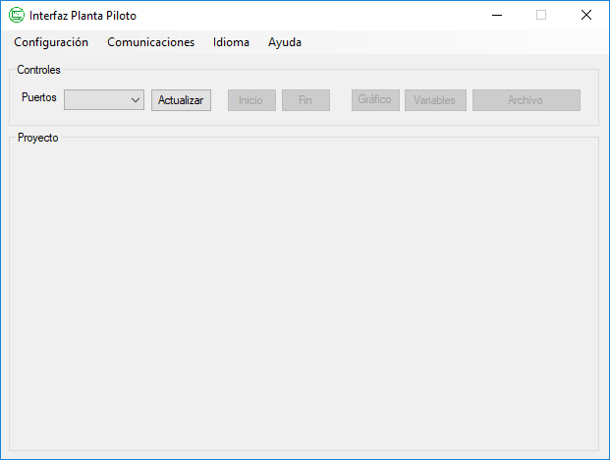No hay proyecto cargado ni conexión activa por puerto serie a la máquina.
* 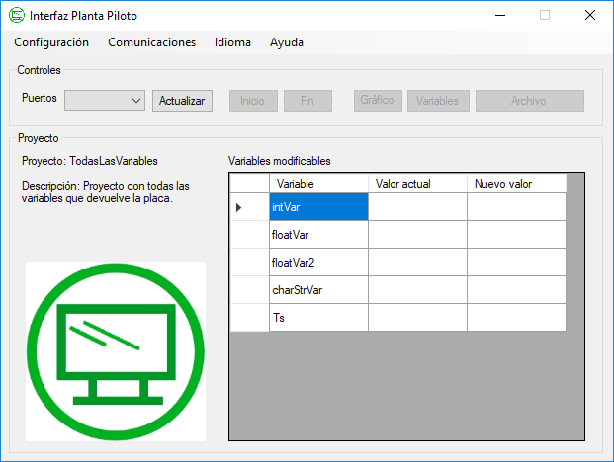Hay un proyecto cargado, pero no existe una conexión con el puerto serie activa.
* 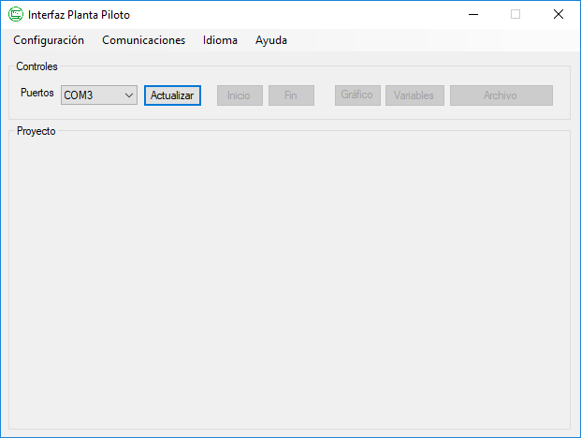Hay una conexión al puerto serie activa, pero no hay un proyecto cargado en la aplicación.

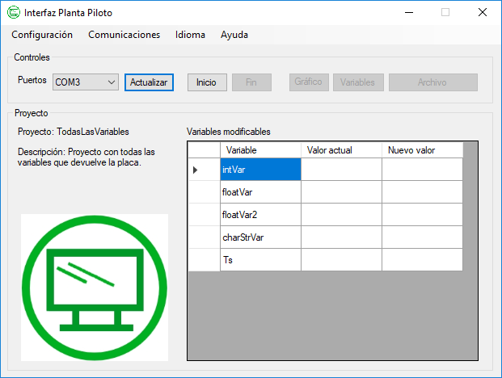

Ilustración 1 - Proyecto cargado, placa conectada

* Hay una conexión activa al puerto serie y un proyecto cargado.
* 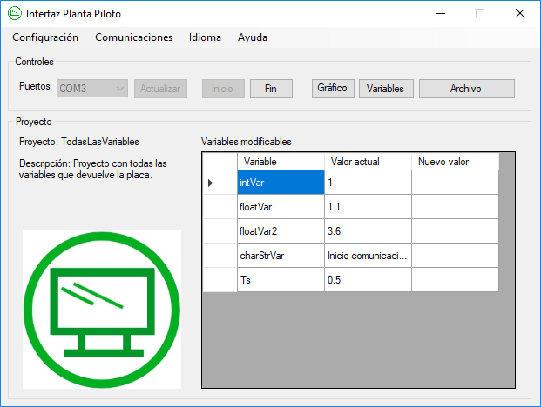Hay una conexión activa en el puerto serie, un proyecto cargado y la comunicación abierta por el puerto serie.

## Funcionamiento de la aplicación

En primer lugar, para poder ejecutar la aplicación se necesitará que haya un proyecto cargado y exista una conexión por el puerto serie con la placa (Ilustración 1 - Proyecto cargado, placa conectada). Una vez conseguido esto, se procederá a abrir la conexión entre la placa y la aplicación.

Es importante destacar que la aplicación muestra las variables que han sido definidas en el proyecto que se ha cargado, independientemente de que la placa emita más información. Para el correcto funcionamiento de la aplicación, **todas** las variables definidas en el proyecto deben ser emitidas a su vez por la placa. Si esto no fuera así, la aplicación no cargará los datos de ninguna de las variables.

### Iniciar comunicación con el puerto serie

Al pulsar el botón “Inicio”, la aplicación comenzará la comunicación con la placa. Se sabrá que la comunicación está siendo correcta cuando los botones “Gráfico”, “Variables” y “Archivo” estén disponibles y se muestre el valor actual de las variables que admiten modificación en la tabla (si las hubiere).

### Crear una gráfica

En el caso de que se quiera graficar una de las variables que estamos recibiendo se seguirán los siguientes pasos:

1. Habiendo cargado un proyecto válido y teniendo disponible una conexión por el puerto serie (Ilustración 1 - Proyecto cargado, placa conectada), se comenzará la conexión pulsando el botón “Inicio”. Tras esto, se podrá apreciar que el botón “Gráfico” está habilitado, haciendo uso de él.
2. Aparecerá una nueva ventana en la que se seleccionará la variable o variables que se quieren graficar. Una vez seleccionada/s se pulsará el botón “Crear gráficas”, el cual hará que aparezca una nueva ventana graficando las variables seleccionadas. En el caso de que se quieran abrir varias ventanas con distintas gráficas, sólo se tendrá que volver a la ventana 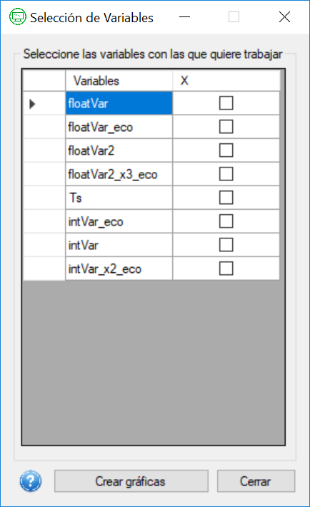de selección de variables, seleccionar las variables que se quieren y pulsar el botón “Crear gráficas”.
3. 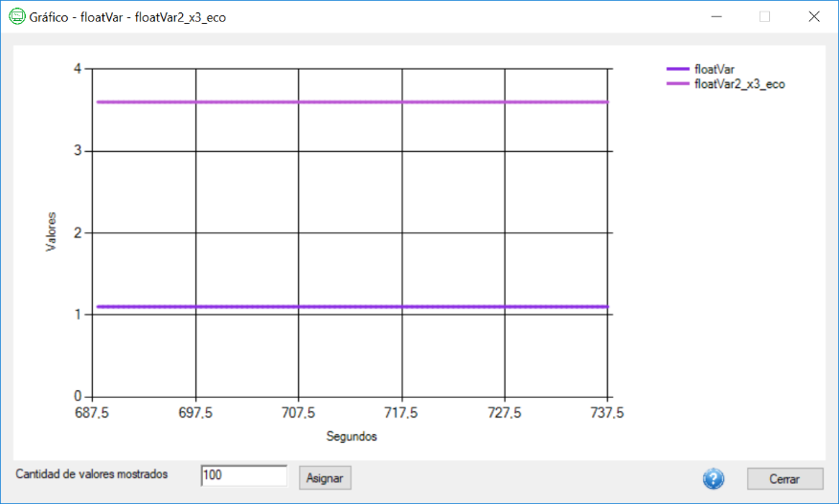En la ventana con la gráfica se podrá modificar la cantidad de valores que se quieren graficar a través del cuadro de texto que se encuentra en la parte inferior izquierda de la ventana y pulsando el botón “Asignar”.

### Visualizar las variables cargadas en el proyecto

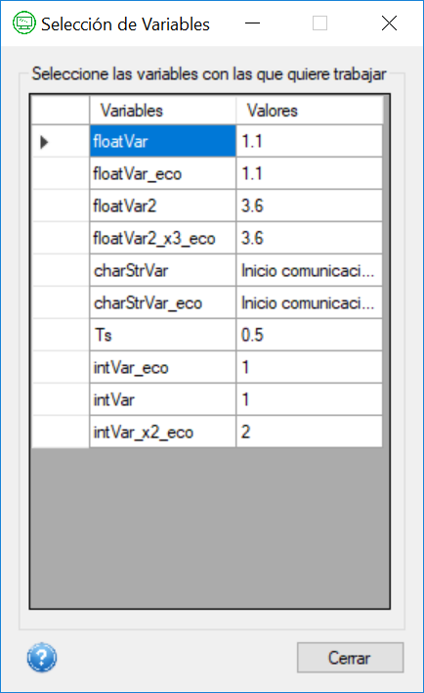Para visualizar las variables cargadas en el proyecto, ya sean de lectura o de escritura, y el último valor devuelto por la placa en cada una de ellas, se deberá partir de la aplicación con un proyecto cargado y una conexión con el puerto serie abierta, y se pulsará en el botón “Variables”.

Aparecerá una ventana en la que se listarán todas las variables con su valor en el momento en el que pulsamos el botón “Variables”.

### Guardar los valores de una variable en un archivo de texto

En el caso de que se quiera guardar en un archivo los valores de una de las variables que estamos recibiendo se seguirán los siguientes pasos:

1. Habiendo cargado un proyecto válido y teniendo disponible una conexión por el puerto serie (Ilustración 1 - Proyecto cargado, placa conectada), se comenzará la conexión pulsando el botón “Inicio”. Tras esto, se podrá apreciar que el botón “Archivo” está habilitado, haciendo uso de él.
2. 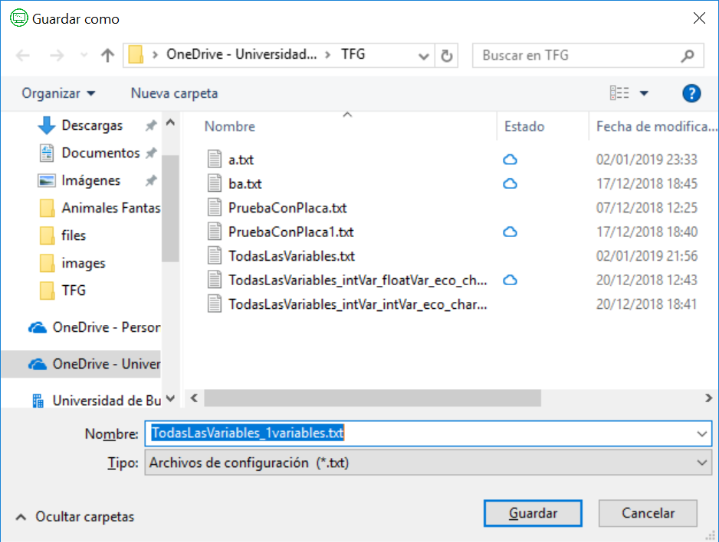Aparecerá una nueva ventana en la que se seleccionará la variable o variables que se quieren guardar en un archivo. Una vez seleccionada/s se pulsará el botón “Crear archivo”, el cual hará que aparezca una nueva ventana en la que se definirá la ruta y el nombre del archivo de texto.
3. Una vez definido el paso anterior la aplicación volverá a la ventana principal, en la cual se podrá apreciar que el texto del botón “Archivo” ha cambiado a “Detener guardado”.
4. En el caso de que se quiera detener el guardado en archivo se pulsará el botón “Detener guardado”.

### Finalizar comunicación con el puerto serie

Una vez iniciada la comunicación, esta podrá ser detenida a través del botón “Fin” que se encuentra en la ventana principal de la aplicación, o de manera automática al cargar o modificar un proyecto.